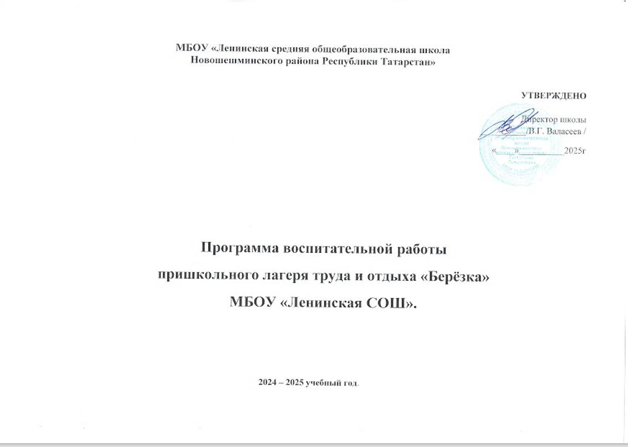ПОЯСНИТЕЛЬНАЯ ЗАПИСКА
Летний лагерь «Берёзка» функционирует для учащихся на базе МБОУ «Ленинская СОШ». Обязательным является вовлечение в лагерь детей «группы риска», учащихся многодетных семей и малообеспеченных детей.
К реализации программы лагеря «Берёзка» привлекается педагогический коллектив школы, работающий в сотрудничестве с учреждениями микросоциума (библиотекой, клубом, музеем и т.д.). Центром воспитательной работы лагеря является ребенок и его стремление к самореализации.
Педагогическое обеспечение:
-максимальное включение детей через различные формы участия в разработке, подготовке и проведении мероприятий;
-соответствие форм и методов работы с практической жизнью детей и взрослых;
-сочетание индивидуального и коллективного включения детей в различные сферы деятельности;
-систематическое информирование о результатах состязаний, об условиях участия в том или ином деле, организация различных видов стимулирования участников;
Многообразие предлагаемых форм деятельности; возрастной подход к разработке занятий, состязаний, задании.
Основания для разработки программы:
1.Закон РФ «Об образовании»
2.Конвенция о правах ребенка.
3.Приказ МБОУ «Ленинская СОШ»
Цель программы:
Организация отдыха и оздоровления учащихся в летний период. Через систему комплексных игр, включающих в себя конкурсы, соревнования и другие активные формы помочь детям в духовном, физическом и интеллектуальном развитии, воспитание потребности вести здоровый образ жизни.
Основные задачи программы:
1.Предоставление школьникам возможности участвовать в играх, делах, событиях, которые позволяют попробовать свои силы в новых социальных ролях, познать радость успеха.
2.Формирование у школьников коммуникативных навыков и адекватной самооценки; их социальная адаптация.
3.Создание благоприятной психолого-педагогической атмосферы.
4.Укрепление здоровья детей, вовлечение их в систематические занятия физической культурой и спортом.
Ожидаемые результаты программы.
-Улучшение показателей здоровья подростков через калорийное питание, занятие спортом и использование природных факторов в целях закаливания; наиболее социально – уязвимые дети получают полноценный отдых, способствующий их социальной адаптации, воспитанию нравственных, гражданских и других качеств;
-Созданные условия будут способствовать развитию трудовых навыков, способностей ценить свой труд и труд другого человека; будет стимулироваться интерес к общественной деятельности, сформировываться активная жизненная позиция;
-Учащиеся получают положительный эмоциональный заряд на следующий учебный год.
Система организации контроля исполнения программы:
Контроль исполнения программы осуществляется начальником лагеря - зам. директора школы по воспитательной работе.

Режим работы пришкольного лагеря труда и отдыха «Берёзка»
Приём детей | 8.00-8.30
Зарядка | 8.30 – 8.45
Линейка | 8.45-9.00
Завтрак | 9.00 – 9.30
Работа по плану отрядов, общественно полезный труд, работа кружков и секции | 9.30 – 11.30
Оздоровительные процедуры | 11.30 – 12.00
Обед | 12.00 – 13.00
Свободное время | 13.00 – 13.30
Линейка, составление планов на следующий день | 13.30 – 13.55
Уход домой | 14.00

